

Título del trabajo: **“Trabajo Integrador Sistemas Operativos”**

**Farid Salomón,** [**faridsalomon90@gmail.com**](mailto:faridsalomon90@gmail.com) **- Gabriel Gonzalez,** [**gaby250995@gmail.com**](mailto:gaby250995@gmail.com)

* Materia: **Arquitectura y Sistemas Operativos**
* Profesor/a: Martin Aristiaran
* Fecha de Entrega: **20/06/2025**

Link Google Drive:

https://drive.google.com/drive/folders/1KX6zWLDZ3T-oxY2gqiNItA7TVy8_fDRd?usp=sharing

Link Youtube:

## Índice

1. Introducción
2. Marco Teórico
   * 2.1 Gestión de Permisos y Roles de Usuario
   * 2.2 Autenticación y Acceso
   * 2.3 Optimización del Uso de Recursos
3. Caso Práctico: Entorno de Pruebas
4. Caso Práctico: Creación de Usuarios
5. Caso Práctico: Autenticación y Acceso
6. Conclusiones
7. Bibliografía
8. Anexos

## 1. Introducción

En la actualidad, la seguridad de los sistemas operativos Linux es un pilar fundamental para proteger la integridad, confidencialidad y disponibilidad de la información. Más allá del control de permisos y la gestión de usuarios, existen herramientas básicas que refuerzan esta defensa:

* **Firewall:** Primer línea de filtrado de tráfico. Con soluciones como **iptables** o **firewalld** podemos definir reglas que permitan o bloqueen conexiones según puertos, interfaces y protocolos.
* **Antivirus (opcional):** Aunque Linux es menos propenso a malware, herramientas como **ClamAV** facilitan la detección y eliminación de amenazas conocidas.
* **Monitoreo de Actividad:** Utilizar sistemas de auditoría (auditd), monitorización de procesos y lectura de logs permite una **detección temprana de anomalías** y posibles ataques.

Además, una configuración segura del sistema operativo implica:

* **Configuración del Firewall en Linux:** Definir políticas de entrada/salida, zonas y reglas específicas con **iptables** o **firewalld** para asegurar que solo el tráfico legítimo acceda al equipo.
* **Gestión de Permisos y Roles de Usuario:** Asignar privilegios mínimos necesarios usando chmod, chown, usermod y sudo para limitar acciones no autorizadas.
* **Autenticación y Acceso:** Implementar contraseñas robustas, autenticación de dos factores (2FA) y asegurar servicios remotos (SSH) para controlar quién y cómo se conecta al sistema.
* **Optimización del Uso de Recursos:** Deshabilitar servicios innecesarios, aplicar **ulimit** para limitar consumo de CPU y memoria, y mantener un entorno liviano reduce puntos de ataque y mejora el rendimiento.

Este trabajo combina estos conceptos teóricos con un caso práctico reproducible en una máquina virtual Ubuntu en VirtualBox, sin requerir instalaciones adicionales, para que puedas aplicar de inmediato las buenas prácticas de seguridad.

## 2. Marco Teórico

### 2.1 Gestión de Permisos y Roles de Usuario

La asignación adecuada de permisos en archivos y directorios garantiza la confidencialidad e integridad de los datos. Una gestión de usuarios y grupos con políticas de privilegios mínimos ayuda a prevenir escalamiento de privilegios indeseados.

* **Uso de permisos (chmod, chown, umask):**
  + Permisos de solo lectura: sudo chmod 444 archivo.txt
  + Permitir escritura al propietario: sudo chmod 755 /ruta/directorio
  + Cambiar propietario y grupo: sudo chown usuario:grupo archivo.txt
* **Roles y sudo:**
  + Agregar usuario a grupo: sudo usermod -aG grupo usuario
  + Ver grupos de un usuario: groups usuario
  + Dar acceso a sudo: sudo usermod -aG sudo usuario
  + Editar sudoers: sudo visudo

### 2.2 Autenticación y Acceso

Una autenticación robusta protege contra accesos no autorizados y vulnerabilidades.

* **Contraseñas seguras y 2FA:**
  + Cambiar contraseña: sudo passwd usuario
  + (Opcional) Google Authenticator: sudo apt install libpam-google-authenticator
* **SSH seguro:**
  + Deshabilitar root login en SSH: editar /etc/ssh/sshd_config y poner PermitRootLogin no, luego sudo systemctl restart sshd
  + Habilitar autenticación por clave pública: generar par RSA y copiar id_rsa.pub a ~/.ssh/authorized_keys

### 2.3 Optimización del Uso de Recursos

La seguridad también implica eficiencia en la administración de recursos, reduciendo la superficie de ataque.

* **Deshabilitar servicios innecesarios:** sudo systemctl disable servicio
* **Limitar recursos por usuario:** configurar ulimit en /etc/security/limits.conf
* **Reducir vulnerabilidades operativas:** mantener solo servicios esenciales en ejecución

## 3. Caso Práctico: Entorno de Pruebas

* **Plataforma:** Ubuntu LTS en VirtualBox
* **Configuración:** cuenta con sudo por defecto
* **Alcance:** Instalando un paquete de google

## 4. Caso Práctico: Creación de Usuarios

sudo adduser usuario

## 5. Caso Práctico: Autenticación y Acceso

Para probar la gestión de contraseñas y acceso, trabajaremos con el usuario “usuario”

1. **Asignar o cambiar contraseña de usuarios**
   * Como sudoer (farid), establece la contraseña de cada usuario:
   * sudo passwd usuario
   * Esto definirá la contraseña inicial de ambos.

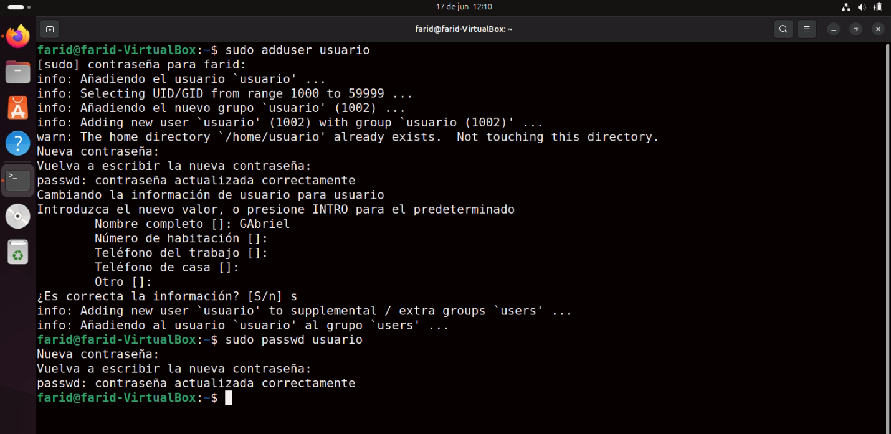

1. **Cambio de contraseña propio**
   * Conéctate como alumno1 y cambia tu propia contraseña sin sudo:
   * su - usuario

passwd # cambia la contraseña del usuario actual

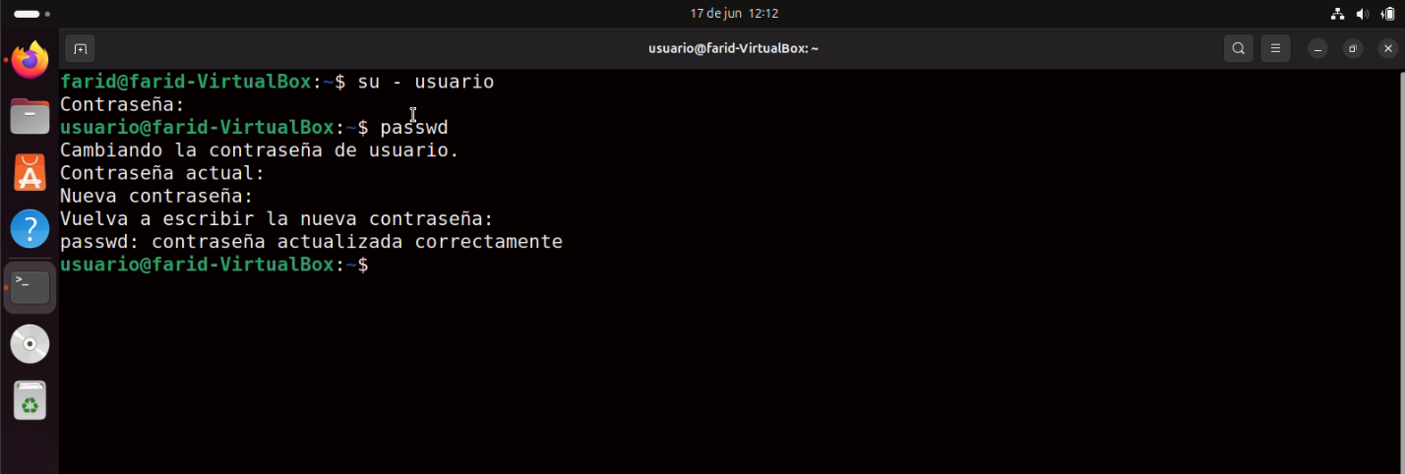

1. **SSH seguro**
   * Edita la configuración para deshabilitar login de root:
   * sudo nano /etc/ssh/sshd_config
   * # Cambiar o añadir:
   * PermitRootLogin no

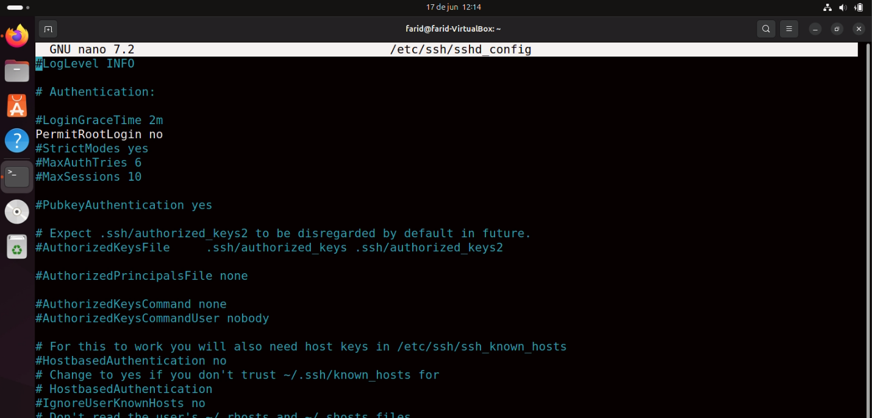

sudo systemctl restart sshd

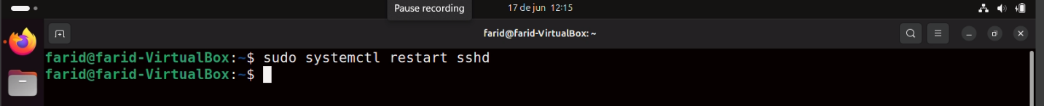

* + Autenticación por clave pública:
  + ssh-keygen -t rsa -b 4096

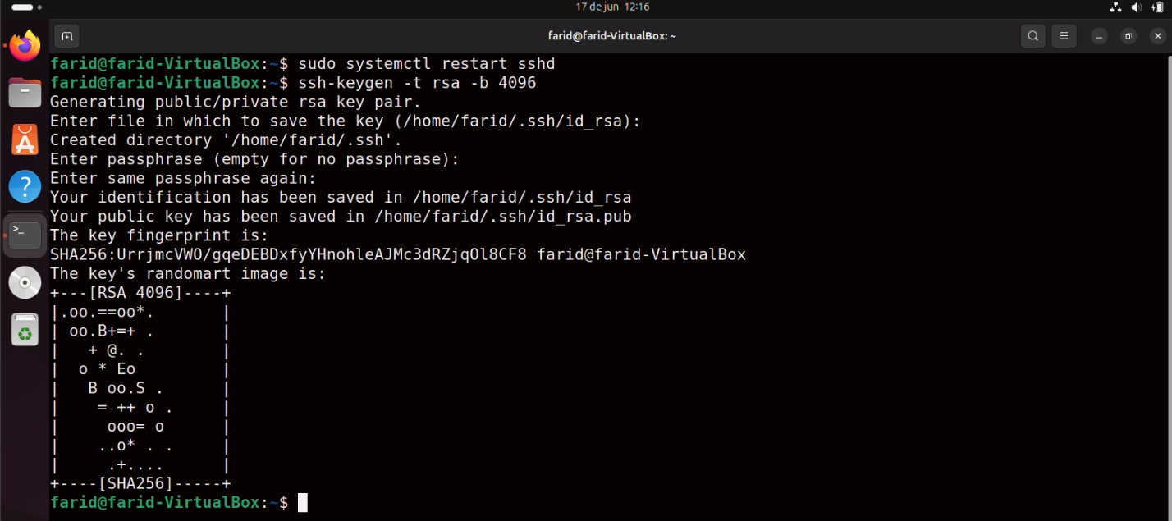

ssh-copy-id alumno1@localhost

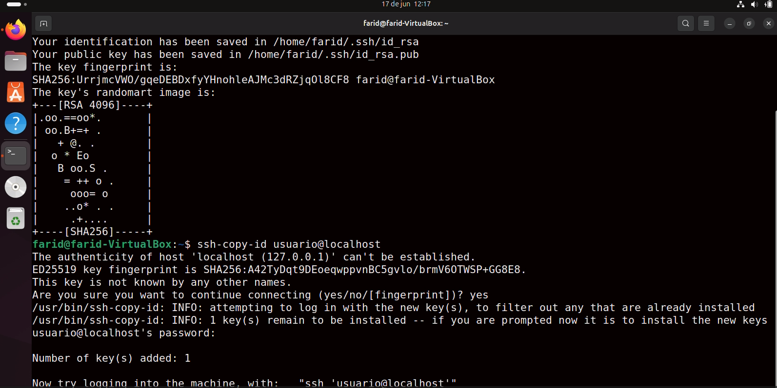

1. **Autenticación de dos factores (opcional)**
   * Instala el módulo PAM de Google Authenticator:

sudo apt install libpam-google-authenticator

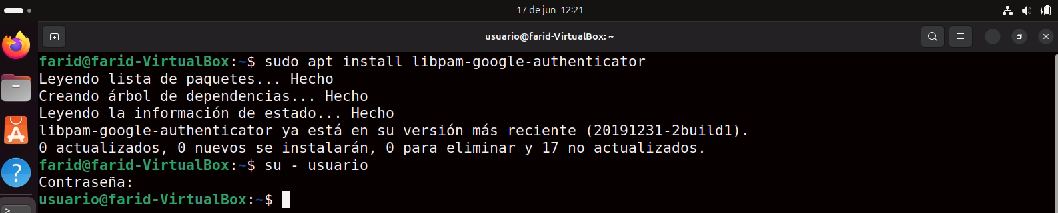

* + Ejecuta como usuario1:

google-authenticator

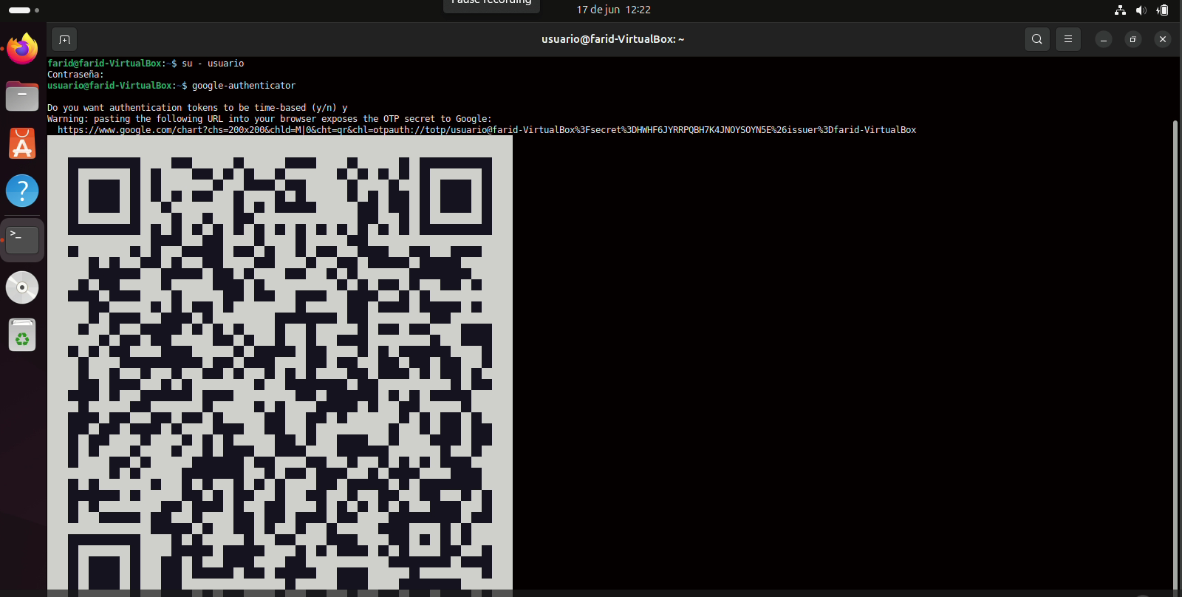

## 

## 6. Conclusiones

La combinación de firewalls, antivirus y monitoreo de actividad es esencial para mantener la seguridad de sistemas y redes. Mientras que el firewall actúa como una barrera de protección contra accesos no autorizados, el antivirus evita infecciones por malware y el monitoreo de actividad permite la detección temprana de amenazas. Implementar estas soluciones de manera conjunta es clave para una estrategia de ciberseguridad efectiva y proactiva.

Una adecuada configuración de seguridad en Linux es un pilar fundamental para la protección de los sistemas informáticos. En este proyecto hemos demostrado cómo, sin instalar paquetes adicionales, es posible reforzar la defensa de Ubuntu en VirtualBox mediante:

* **Reglas de firewall** con iptables o firewalld para filtrar tráfico entrante y saliente.
* **Gestión de permisos y roles de usuario**, asignando permisos con chmod y chown, y otorgando privilegios específicos con sudo.
* **Autenticación robusta**, incluyendo contraseñas fuertes, autenticación de dos factores y uso de claves SSH para acceder de forma segura.
* **Optimización de recursos**, deshabilitando servicios innecesarios y limitando uso de CPU/memoria con ulimit.

La implementación de estas medidas de forma integrada contribuye significativamente a reducir la superficie de ataque, prevenir incidentes de seguridad y mejorar la resiliencia de los sistemas frente a amenazas cibernéticas. A medida que las amenazas evolucionan, es crucial mantener y actualizar periódicamente la configuración de seguridad, asegurando así la estabilidad y confianza en el entorno de trabajo.

## 7. Bibliografía

* **The Linux Command Line** (William E. Shotts, Jr.) – guía completa de comandos y scripting en Linux.
* **Linux Security Cookbook** (Daniel J. Barrett, Richard Silverman, Robert G. Byrnes) – recetas prácticas para asegurar servicios y sistemas.
* **SELinux by Example** (Frank Mayer, Karl MacMillan, David Caplan) – para profundizar en Mandatory Access Control.
* **Linux Firewalls** (Michael Rash) – configuración avanzada con iptables y firewalld.
* **Documentación UTN**: "Apuntes de la Unidad de Seguridad en Sistemas Operativos" – apuntes del curso con ejemplos y prácticas.
* Artículos en línea:
  + "Securing Linux Servers" – Red Hat Security Blog (https://www.redhat.com/en/blog)
  + "Best Practices for SSH Hardening" – DigitalOcean Community (https://www.digitalocean.com/community)

## 8. Anexos

* **A.** Script setup_basico.sh con todos los comandos.
* **B.** Capturas de pantalla de las pruebas de permisos, sudo y SSH.